使用须知

1.打开configs.ini文件进行配置

Username = 手机号

Password = 密码

2.配置浏览器

可选Edge/Chrome

driver = Chrome（我用的是Chrome）

3.指定浏览器所在路径,不填则使用默认路径(路径不要带中文)

EXE_PATH = D:\Application\Life\Chrome\Chrome\Application\chrome.exe

‘D:\Application\Life\Chrome\Chrome\Application\chrome.exe’ 改成你的浏览器路径(路径不要带中文)

4.以下配置可选更改

允许重复刷已完成的课程(默认:False)

enableRepeat = False

;限制每门课程刷课时长/min (不限制:0)

limitMaxTime = 45

;限定播放倍速 (最高:1.8)

limitSpeed = 1.8

5.配置要学习的课程链接,可按下面格式继续添加

(将链接改成你自己的网课链接)



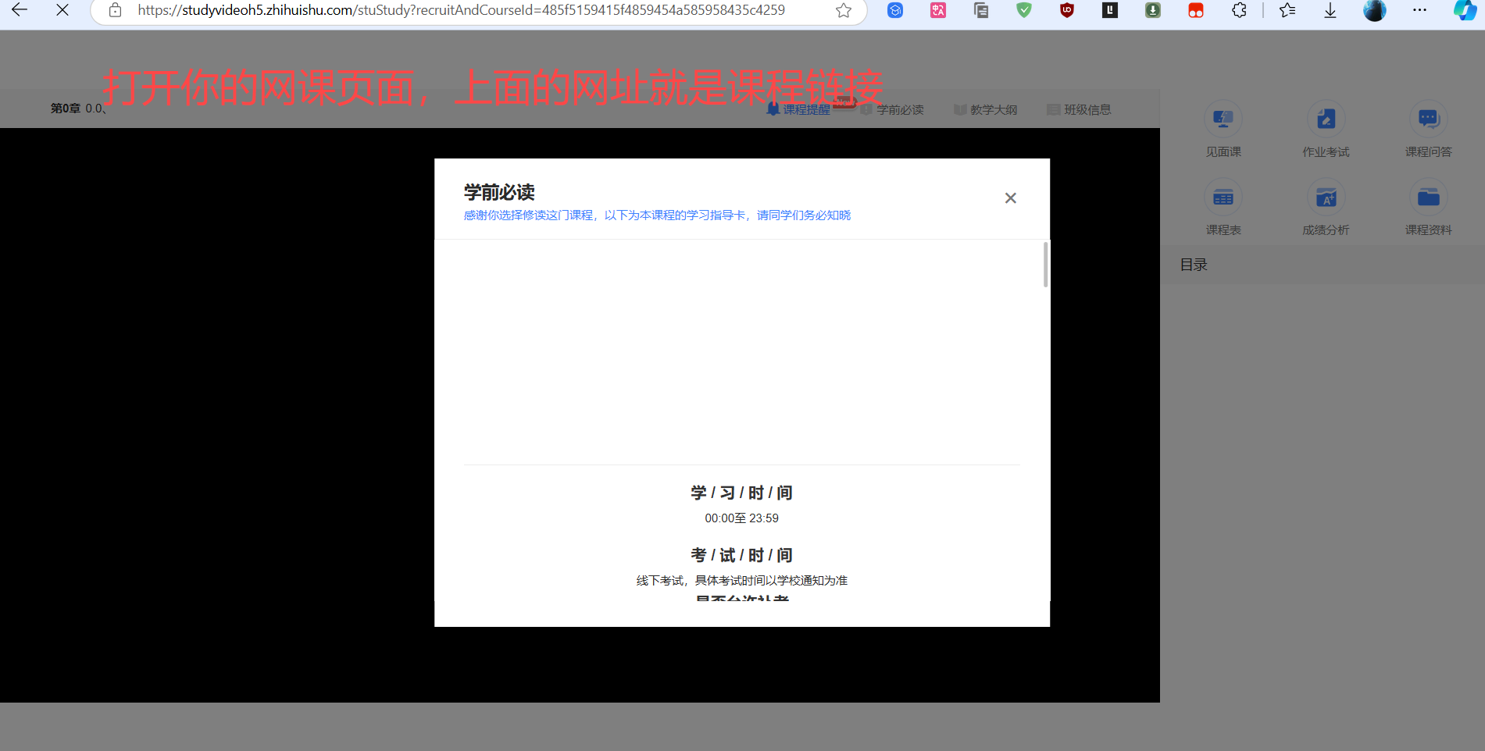

1. 配置没问题的话就可以保存ini文件，运行exe程序，整个过程只需要像下图一样滑动拼图验证一下就行，账号密码会自动帮你填。

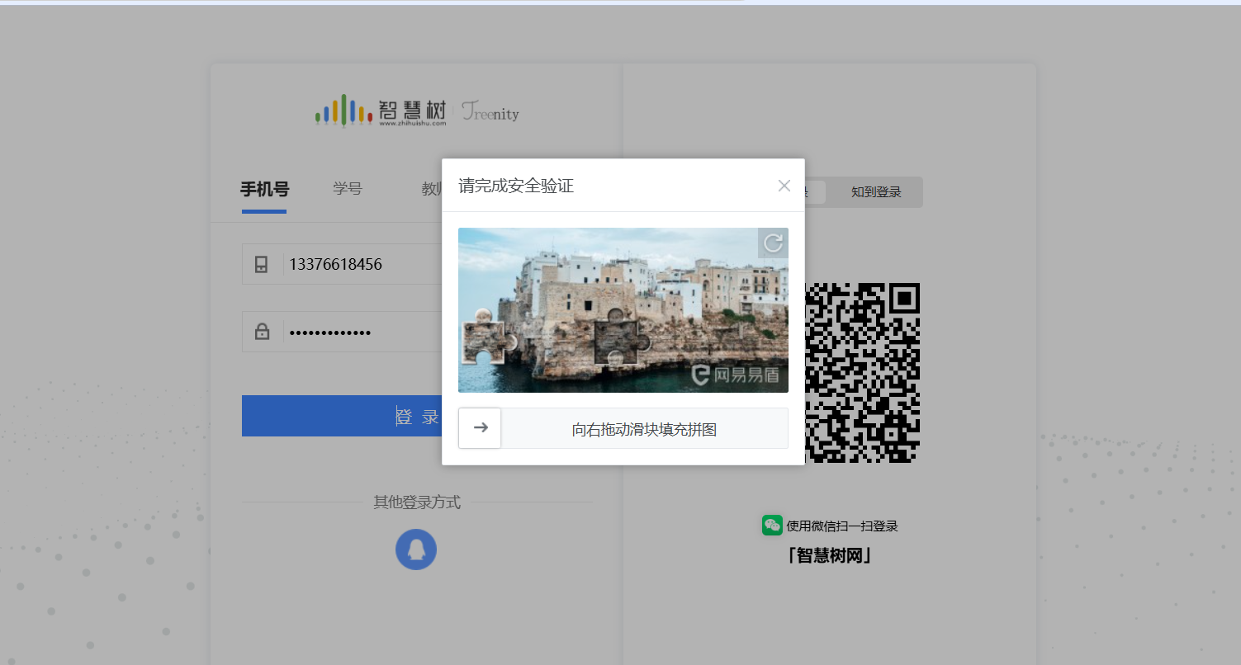

1. 程序跳转的浏览器像下图一样挂在桌面上就可以去干其他事了。

